理论课程教案设计
授课科目 | 机械制图 | 授课教师
授课内容 | 第四章 轴测图  §4－1 轴测图的基本知识  §4－2 正等轴测图（新授课） | 授课班级
授课方法 | 演示法 讲授法 练习法 | 课时数 |  | 2
教学目标 | 知识目标：掌握轴测图的形成及有关概念。  技能目标：能绘制正等测轴测图  情感目标：培养学生严谨的工作作风
思政要点 | 严谨工作作风的工匠精神
重点难点 | 教学重点：轴测图的相关概念
 | 教学难点：相关概念的理解。
教学准备 | 多媒体课件  模型机零实物
教学内容与环节流程设计 |  |  | 师生互动
一、课前准备  1.检查教学设备、课件  2.沟通师生感情  3.检查学生到位情况  - 知识回顾  投影法的分类？  三、新课讲授  第四章 轴测图  三视图用正投影法绘制的立体图，能准确表达形状准尺寸，但立体感不差。  轴测图 用斜投影法绘制的立体图，立体感强，但不便表达物体真实尺寸大小。  轴测图常用于产品说明书、使用维修手册等图形中。在三维CAD设计中，轴测图也日益广泛地应用于产品设计中。  §4－1 轴测图的基本知识  （一）轴测图的形成与分类  １.轴测图的形成 将物体连同其直角坐标系，沿不平行于任一坐标面的方向，用平行投影法投射在单一投影面上所得到的具有立体感的图形，又称作轴测投影。   轴测投影面   轴测轴   轴间角   原点   轴向伸缩系数  - 轴测图的种类  正轴测图： 投射方向与轴测投影面垂直所得的轴测图。  斜轴测图： 投射方向与轴测投影面倾斜所得的轴测图。  据轴间角与轴向伸缩系数，轴测图又分为等测、 二等测和不等测三种。 本章仅介绍正等测和斜二测图的画法。  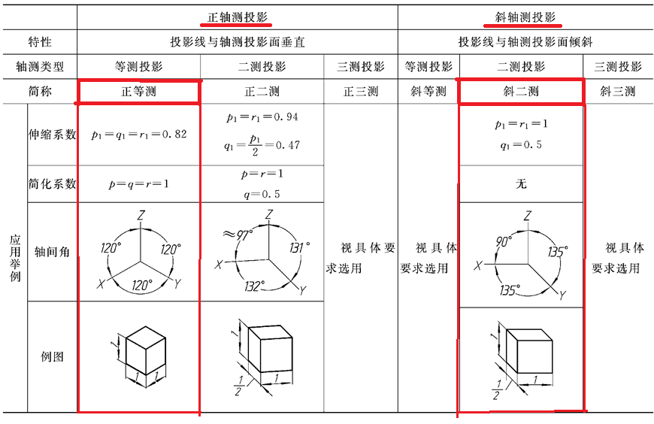  （二）轴测投影的基本性质  1．平行性 物体上互相平行的线段，轴测投影仍互相平行。  2．度量性 物体上不平行于轴测投影面的平面图形，在轴测图上变成原形的类似形。  §4－2 正等轴测图  （一） 轴间角和轴向伸缩系数  正等轴测图——当物体上三根坐标轴与轴测投影面的倾角均相等时，用正投影法得到的投影，简称正等测。  （二）正等轴测图画法  画法步骤：  （1）先确定直角坐标轴和原点，画出轴测轴；  （2）再按立体表面上的各顶点和线段的端点的坐标，画出其投影；  （3）最后连接各点。  1. 正六棱柱  图4－3 正六棱柱的正等测画法  解题步骤  2．圆柱  圆柱解题步骤  3. 圆角的正等测画法  4．半圆头板  四、课堂练习与评价：  【例4－1】 作楔形块的正等轴测图。  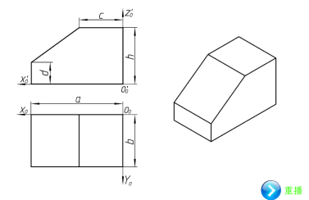  【例4－2】 作开槽圆柱体的正等轴测图。  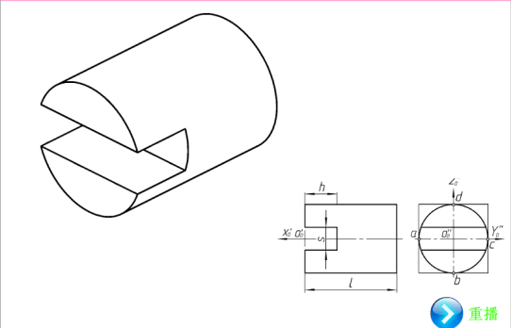  五、课堂小结：  1.轴测图的基本知识  轴测轴；轴测投影；简化伸缩系数。  2.正等轴测图  正等测图的轴间角；正等测图的作图步骤；物体上的圆角在正等测图中的画法。  - 作业布置  习题集：P.40－P.41 |  |  | 组织教学：  清点人数，整顿秩序  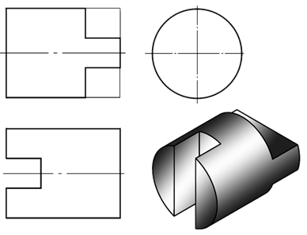  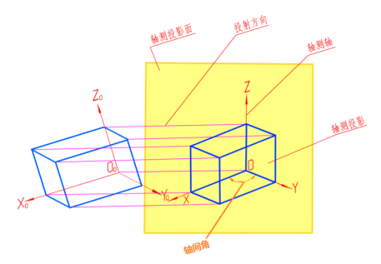  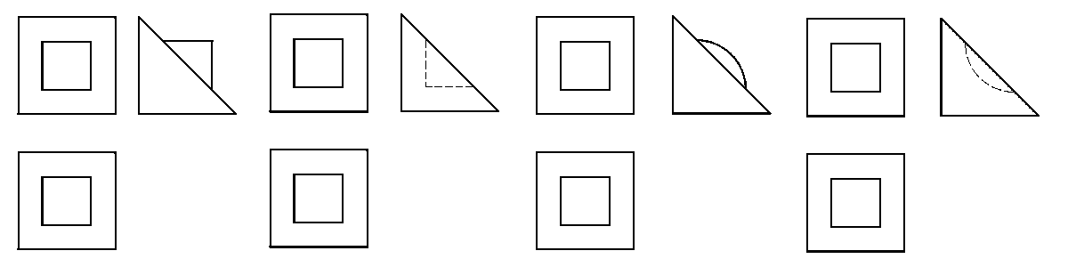  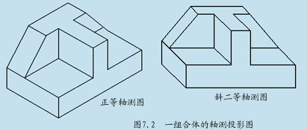  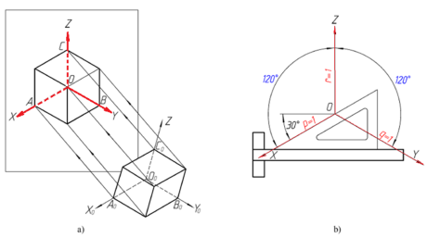  在黑板上示范解题步骤。  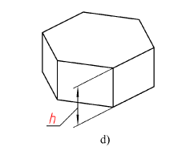  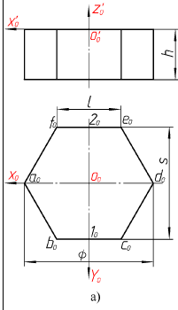  在黑板上示范解题步骤。  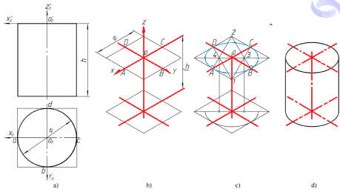  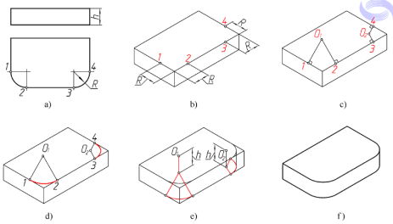  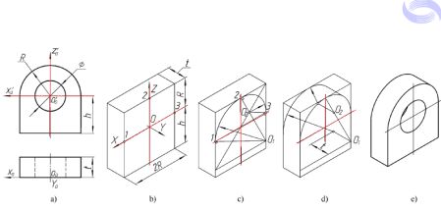
板书设计
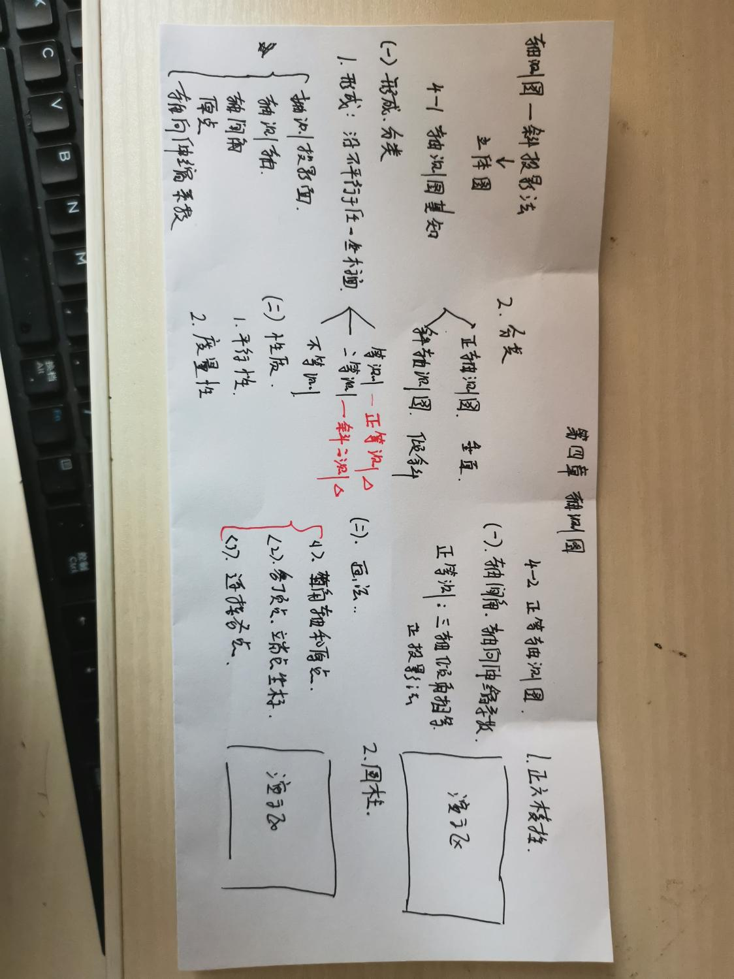

教后小结与反思

